

**รายงาน Mini Project Database System**

**เรี่อง MKC Shop**

**จัดทำโดย**

นายชัชคม พิบูลธนาวนิช เลขที่ 1

นางสาวจิรนุช บูรณ์เจริญ เลขที่ 14

นางสาววีระนุช วุฒิ เลขที่ 17

นางสาวกวินภัคร อินทร์โพธิ์ เลขที่ 18

นางสาวธิญาดา ไวยศร เลขที่25

นางสาวอมลรดา มีฉลาด เลขที่26

**เสนอ**

ดร.นริศรา นาคเมธี

รายงานฉบับนี้ เป็นส่วนหนึ่งของวิชา Database System

สาขาวิชา วิทยาการข้อมูลและเทคโนโลยีสารสนเทศ คณะวิทยาศาสตร์และเทคโนโลยี

มหาวิทยาลัยเทคโนโลยีราชมงคลพระนคร

ปีการศึกษา 2565

**คำนำ**

รายงานฉบับนี้จัดทำขึ้นเพื่อเป็นส่วนหนึ่งของวิชา Database System โดยเราได้ทำแอพพลิเคชั่นและระบบฐานข้อมูลขึ้นมาที่ชื่อว่า MKC Shop ซึ่งเป็นแอพพลิเคชั่นที่เกี่ยวกับการสั่งซื้อเสื้อผ้าออนไลน์มีจุดประสงค์ เพื่อให้ลูกค้าได้ใช้แอพพลิเคชั่นสั่งซื้อของเราเพื่อที่จะลดจำนวนการแออัดของผู้คนและเก็บรวบรวมข้อมูลเกี่วกับสินค้า และบริการ การที่ทำแอพพลิเคชั่นเมนูและระบบฐานข้อมูลขึ้นมานั้นก็เพื่อให้ได้ศึกษาหาความรู้ในเรื่องการทำ mini project และได้ศึกษาอย่างเข้าใจเพื่อเป็นประโยชน์กับการเรียน

ผู้จัดทำหวังว่า รายงานฉบับนี้จะเป็นประโยชน์กับผู้อ่าน นักศึกษา ที่กำลังหาข้อมูลเรื่องนี้อยู่ หากมีข้อเสนอแนะนำหรือข้อผิดพลาดประการใด ผู้จัดทำขอน้อมรับไว้และขออภัยมา ณ ที่นี้ด้วย

ผู้จัดทำ

นายชัชคม พิบูลธนาวนิช เลขที่ 1

นางสาวจิรนุช บูรณ์เจริญ เลขที่ 14

นางสาววีระนุช วุฒิ เลขที่ 17

นางสาวกวินภัคร อินทร์โพธิ์ เลขที่ 18

นางสาวธิญาดา ไวยศร เลขที่ 25

นางสาวอมลรดา มีฉลาด เลขที่26

**สารบัญ**

หน้า

คำนำ ก

สารบัญ ข

หลักการและเหตุผล 1

หน้าต่างแอปพลิเคชั่น (User Interface) 2-7

Entity-Relationship Model 8

ผลจากการแปลงEntity-Relationship model ไปเป็น Relation model 8-9

ตารางที่ได้จากการทำ Normalization 9

Data Dictionary 10-12

Designer ใน mysql 13

ข้อมูลตาราง Brand 14

ข้อมูลตาราง Discount 14

ข้อมูลตาราง Customer 14

ข้อมูลตาราง Product 15

ข้อมูลตาราง PurchaseOrder 16

ข้อมูลตาราง Itemlist 17

ตัวอย่างฐานข้อมูลใน mysql 18-21

ตัวอย่าง view ข้อ ที่ 1 21

ตัวอย่าง view ข้อ ที่ 2-3 22

**หลักการและเหตุผล**

MKC Shop เกิดมาเพื่อตอบสนองความต้องการของลูกค้า ที่ไม่อยากออกไปข้างนอกบ้าน เพื่อไปเลือกซื้อ เสื้อผ้า หรือ อุปกรณ์ สวมใส่ ต่าง ๆ โดยร้านของเราได้กำหนดกลุ่มเป้าหมายเป็น นักเรียน นักศึกษา พนักงานทำงาน และลูกค้าที่ชอบเสื้อผ้าหลากหลาย เป็นต้น

เนื่องจากปัญหาการแออัด และเลี่ยงการติดเชื้อจาก Covid-19 ทางร้านMKC Shop จึงแก้ปัญหาด้วยการสร้างแอปพลิเคชั่น เพื่อที่จะได้ให้ลูกค้าไม่ต้องออกไปซื้อเสื้อผ้าด้านนอก ทำให้ลูกค้ามีความสะดวกกับเสื้อผ้าหลากหลายแบบที่เรามีให้เลือก

**User Interface**

**Mockup MKC Shop**

SIGN IN



Email

Password

MKC SHOP

LOG IN



Register



Register



Username

Password

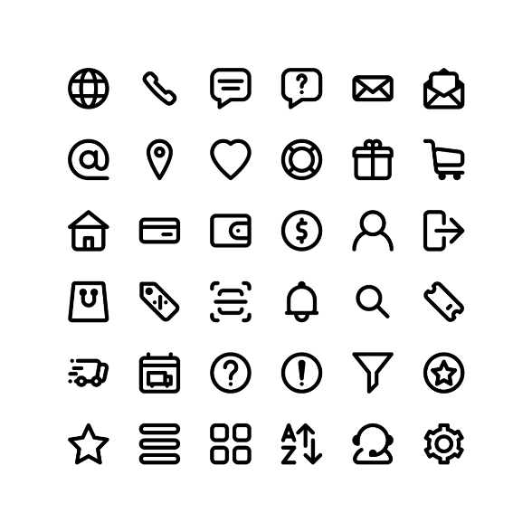

Profilee

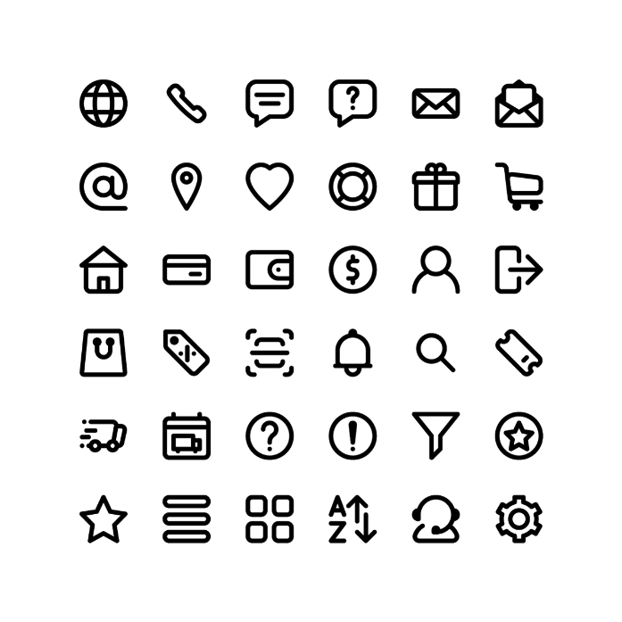

My Card

Email

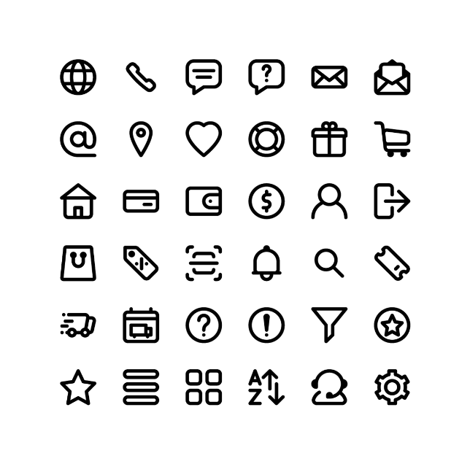

Wishlist

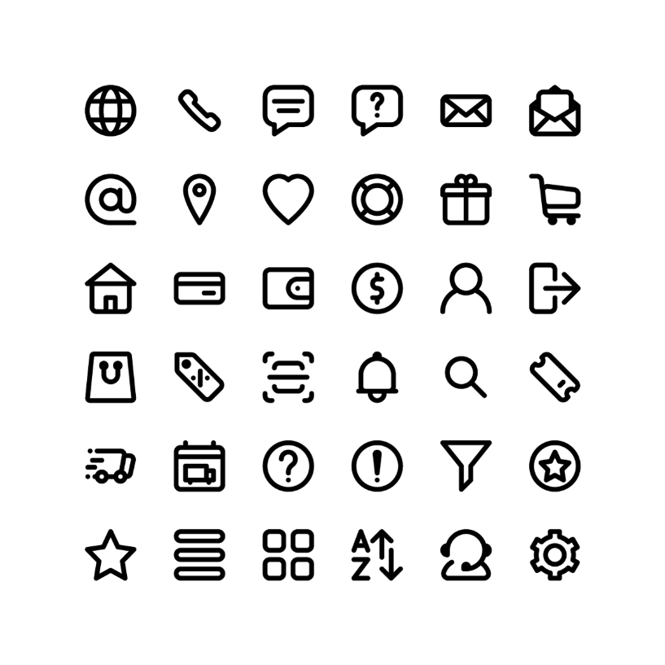

Order History

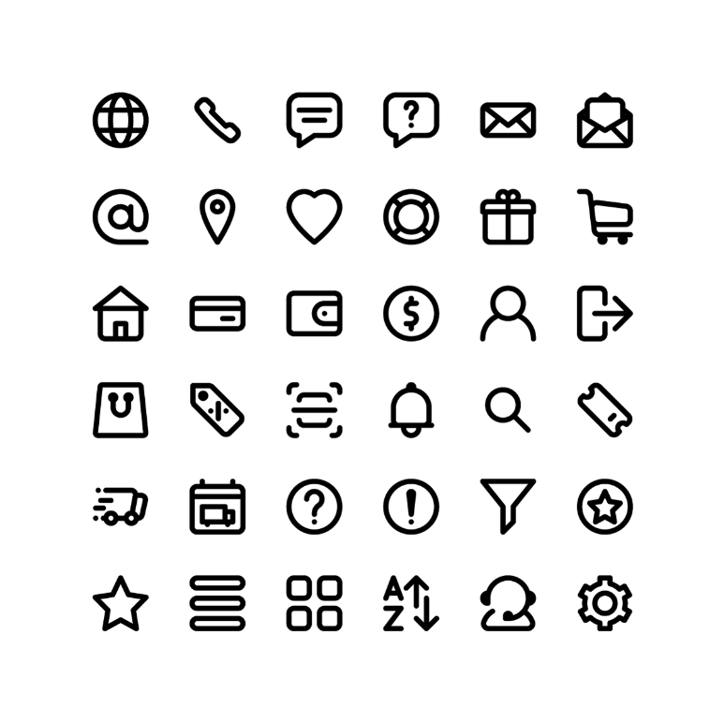

Notification

SIGN UP



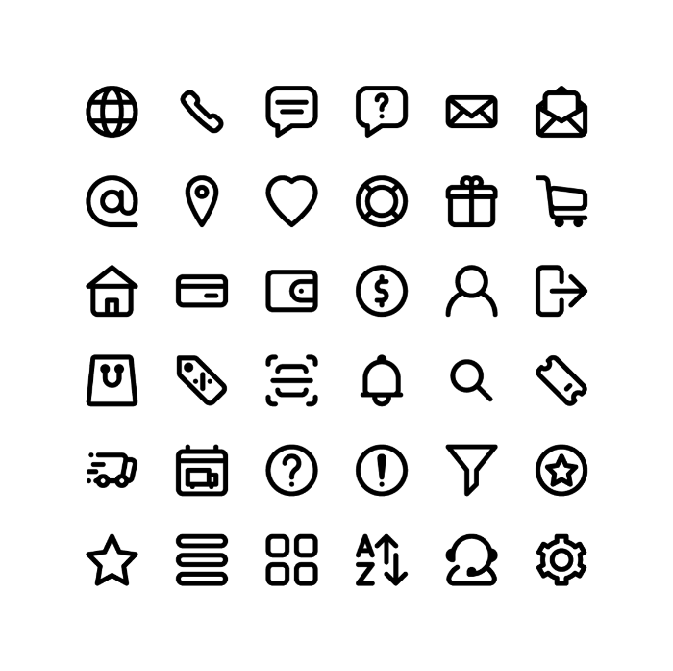

Log out

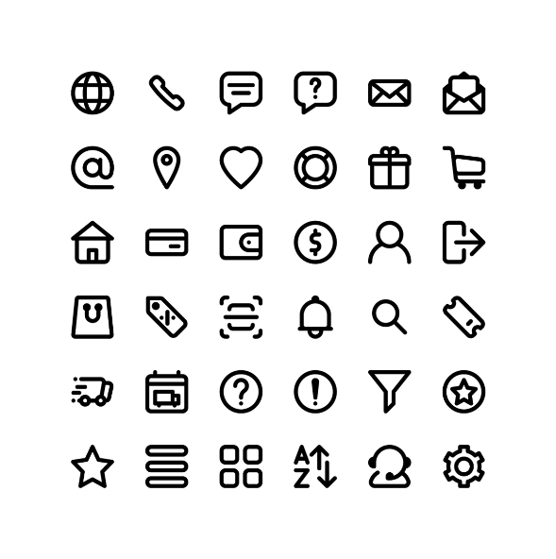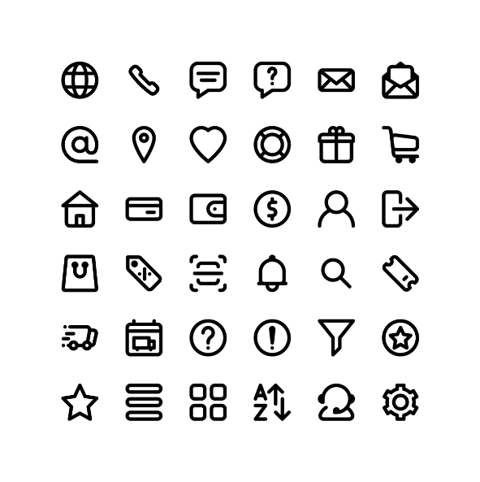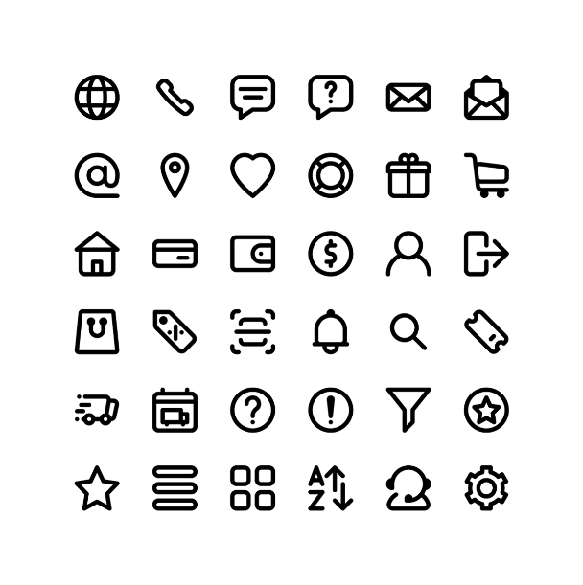

Brand See All



Celine

Burberry

Dior

Suggest

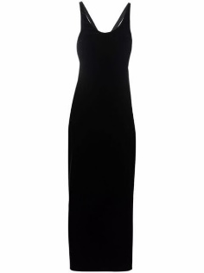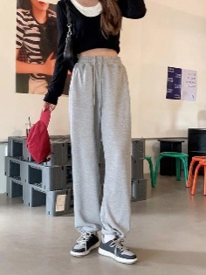

New Arrival See All

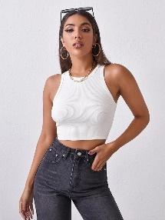

Dress

Warm

Coat

4,800

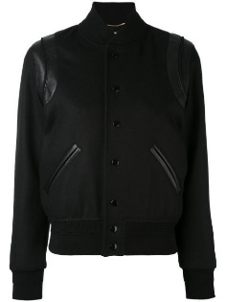

Short Bi

4,200

Vest

1,000

Most Populat See All

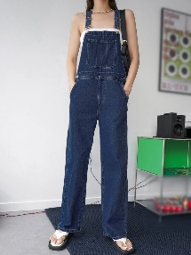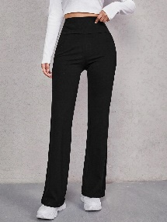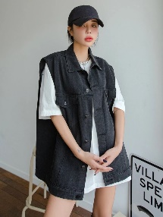

Jacket

Shirt

Long-Bi

4,500

Skiny Jeans

4,700

Glove

2,000



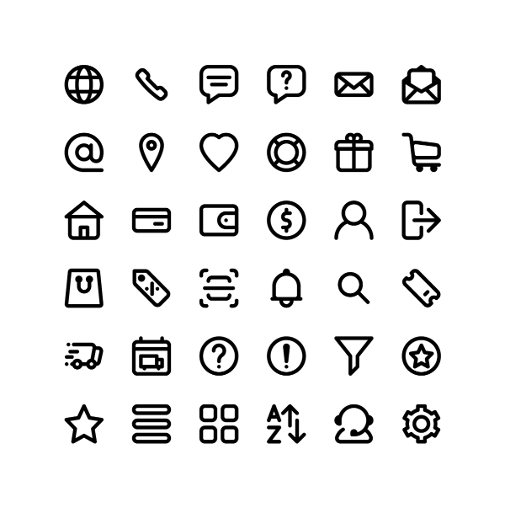

Pajamas



My Shopping

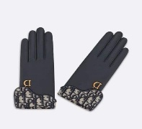

Glove

2,000 x1

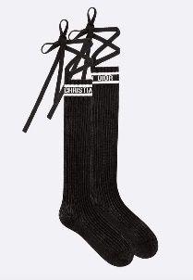

Socks

1,000 x1

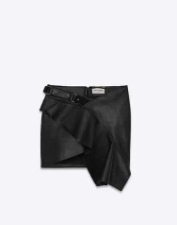

Short skirt

2,600 x1

Select Size



L

XL

M

S

Long sleeve- t-shirt

2,690 x1

Select Color

Total 6,290.00

Discount Code KMCP

Total Price 5,975.5.50

Checkout

Add to Cart



Payment Method



+

Payment M



Other Payment Option

+ Add

Add New Card

Delivery Address

114/104 Bang Bua Thong

Changwat Nonthaburi

11110



+ Add

Mobile Banking

Discount 5% 5,975.50

Pay Now





Tracking

Order Success

**วันที่สั่ง 2022-09-01**

**วันที่คาดว่าจะได้รับ 2022-09-03**

* **ยื่นยันคำสั่งซื้อ**
* **กำลังจัดเตรียมสินค้า**
* **อยู่ในระหว่างจัดส่ง**
* **การจัดส่งสำเร็จ**

**วันที่ได้รับสินค้า 2022-09-03**



**Entity-Relationship Model**

ผลจากการแปลง Entity-Relationship model ไปเป็น Relational model

**Customer**(Username, password, first_name, last_name ,

birthdate , Address, Phonenumber , email , favorite_product)

**Product**(ProductID , productname , size , price , amount , brandcode)

**PurchaseOrder**(OrderNo , order_date , payment_method , paymentstatus , totalprice , totaldiscount , totalpayment , delivery_status , delivery_date , username , discountcode)

**Discount**(Discountcode , discountpercent)

**Brand**(Brandcode , brandname)

**Itemlist**(ItemNo,orderno,productid,quantity,discount)

**ตารางที่ได้จากการทำ Normalization**

จากการตรวจสอบระดับความปกติของตารางทั้ง 6 ตาราง พบว่า

**Customer**(Username, password, first_name, last_name ,

birthdate , Address, Phonenumber , email , favorite_product) เป็น 3NF

**Product**(ProductID , productname , size , price , amount , brandcode) เป็น BCNF

**PurchaseOrder**(OrderNo , order_date , payment_method , paymentstatus , totalprice , totaldiscount , totalpayment , delivery_status , delivery_date , username , discountcode)

เป็น BCNF

**Discount**(Discountcode , discountpercent) เป็น 3 NF

**Brand**(Brandcode , brandname) เป็น 3 NF

**Itemlist**(ItemNo,orderno,productid,quantity,discount) เป็น BCNF

**Data Dictionary**

|  |  |  |  |  |  |
| --- | --- | --- | --- | --- | --- |
| ชื่อตาราง Customer | | | | | |
| วัตถุประสงค์ เก็บข้อมูลรายละเอียดลูกค้า | | | | | |
| ลำดับ  (No.) | คุณสมบัติ  (Attribute) | คำอธิบาย  (Description) | ประเภท  (Type) | ความยาว  (Length) | ประเภทคีย์  (Key type) |
| 1 | Username | เก็บ username | varchar | 30 | PK |
| 2 | password | เก็บ password | varchar | 30 |  |
| 3 | frist_name | เก็บชื่อลูกค้า | varchar | 35 |  |
| 4 | last_name | เก็บนามสกุลลูกค้า | varchar | 30 |  |
| 5 | birthDate | เก็บวันเกิด | Date |  |  |
| 6 | address | เก็บที่อยู่ | varchar | 100 |  |
| 7 | phone_number | เก็บหมายเลขโทรศัพท์ | char | 10 |  |
| 8 | email | เก็บ email | varchar | 20 |  |
| 9 | favorite_product | เก็บสินค้าที่ชอบ | varchar | 30 |  |

|  |  |  |  |  |  |
| --- | --- | --- | --- | --- | --- |
| ชื่อตาราง Product | | | | | |
| วัตถุประสงค์ เก็บรายละเอียดสินค้า (มีเกี่ยวกับ เสื้อ กางเกง ฯลฯ) | | | | | |
| ลำดับ  (No.) | คุณสมบัติ  (Attribute) | คำอธิบาย  (Description) | ประเภท  (Type) | ความยาว  (Length) | ประเภทคีย์  (Key type) |
| 1 | Productid | เก็บรหัสสินค้า | char | 5 | PK |
| 2 | productname | เก็บชื่อสินค้า | varchar | 30 |  |
| 3 | brandcode | เก็บรหัสแบรนด์ | char | 5 | FK |
| 4 | size | เก็บขนาด | varchar | 2 |  |
| 5 | price | เก็บราคาสินค้า | double |  |  |
| 6 | amount | เก็บจํานวนสินค้า | int |  |  |

|  |  |  |  |  |  |
| --- | --- | --- | --- | --- | --- |
| ชื่อตาราง Brand | | | | | |
| วัตถุประสงค์ เก็บรหัสของ แบรนด์เสื้อผ้า และ ชื่อเสื้อผ้า | | | | | |
| ลำดับ  (No.) | คุณสมบัติ  (Attribute) | คำอธิบาย  (Description) | ประเภท  (Type) | ความยาว  (Length) | ประเภทคีย์  (Key type) |
| 1 | Brandcode | เก็บรหัสแบรนด์ | char | 5 | PK |
| 2 | brandname | เก็บชื่อของแบรนด์ | varchar | 20 |  |

|  |  |  |  |  |  |
| --- | --- | --- | --- | --- | --- |
| ชื่อตาราง PurchaseOrder | | | | | |
| วัตถุประสงค์ เก็บข้อมูลรายละเอียดคำสั่งซื้อของลูกค้า | | | | | |
| ลำดับ  (No.) | คุณสมบัติ  (Attribute) | คำอธิบาย  (Description) | ประเภท  (Type) | ความยาว  (Length) | ประเภทคีย์  (Key type) |
| 1 | OrderNo | เก็บเลขที่คําสั่งซื้อ | char | 5 | PK |
| 2 | order_date | เก็บวันที่สั่งซื้อ | Date |  |  |
| 3 | username | เก็บ username | varchar | 30 | FK |
| 4 | totalprice | เก็บ จำนวนเงินทั้งหมด | double |  |  |
| 5 | totaldiscount | เก็บ จำนวน ส่วนลด | double |  |  |
| 6 | totalpayment | เก็บ จำนวนเงินที่ต้องชำระ | double |  |  |
| 7 | paymentstatus | เก็บ สถานะการชำระเงิน (ชำระแล้ว/ค้างชำระ) | varchar | 10 |  |
| 8 | payment_method | เก็บ วิธีการชำระเงิน | varchar | 20 |  |
| 9 | delivery_status | เก็บ สถานะการจัดส่ง | varchar | 20 |  |
| 10 | delivery_date | เก็บ วันที่จัดส่ง | Date |  |  |
| 11 | discountcode | เก็บCode ส่วนลด | char | 10 | FK |

|  |  |  |  |  |  |
| --- | --- | --- | --- | --- | --- |
| ชื่อตาราง Discount | | | | | |
| วัตถุประสงค์ เก็บข้อมูลรายละเอียดส่วนลด | | | | | |
| ลำดับ  (No.) | คุณสมบัติ  (Attribute) | คำอธิบาย  (Description) | ประเภท  (Type) | ความยาว  (Length) | ประเภทคีย์  (Key type) |
| 1 | Discountcode | เก็บCode ส่วนลด | varchar | 10 | PK |
| 2 | discountpercent | เก็บส่วนลดเปอร์เซ็นต์ | int |  |  |

|  |  |  |  |  |  |
| --- | --- | --- | --- | --- | --- |
| ชื่อตาราง Itemlist | | | | | |
| วัตถุประสงค์ เก็บข้อมูลในรายการคำสั่งซื้อสินค้า | | | | | |
| ลำดับ  (No.) | คุณสมบัติ  (Attribute) | คำอธิบาย  (Description) | ประเภท  (Type) | ความยาว  (Length) | ประเภทคีย์  (Key type) |
| 1 | ItemNo | เก็บเลขที่รายการสั่งซื้อ | int |  | PK |
| 2 | OrderNo | เก็บเลขที่คําสั่งซื้อ | char | 5 | FK |
| 3 | Productid | รหัสสินค้า | char | 5 | FK |
| 4 | Quantity | จำนวนต่อรายการสั่งซื้อ | int |  |  |
| 5 | Discountcode | รหัสส่วนลดต่อรายการ | varchar | 10 | FK |

**Designer ใน My SQL**

ข้อมูลตาราง Brand ข้อมูลตาราง Discount

|  |  |
| --- | --- |
| brandCode | brandName |
| 001 | Burberry |
| 002 | Dior |
| 003 | Celine |
| 004 | Givenchy |
| 005 | Ysl |

|  |  |
| --- | --- |
| discountcode | discountpercent |
| KMCN | 30 |
| KMCP | 5 |
| BLACKFRI | 10 |
| 10.10 | 15 |

ข้อมูลตาราง Customer

|  |  |  |  |  |  |  |  |  |
| --- | --- | --- | --- | --- | --- | --- | --- | --- |
| User  name | Pass  word | Frist  name | Last  name | Birthdate | Address | Phone-  number | Email | Favorite_  product |
| Maurizio | Bozx  40716xa | Chatkom | Piboontanava-  nich | 2003 01 16 | 67 เทอดไท บางหว้า | 0828921853 | Tewro66@  gmail.com | Suit |
| kawaZaki | 123321GG | Kawin-  phak | Inpho | 2003-02-25 | 88 ธนบุรี กรุงเทพฯ | 0926390367 | KIKI0025@  gmail.com | Cardigan |
| Cherchery | 000089 | Thiyada | Waiyasorn | 2002-07-17 | 101/98 ปิ่นเกล้า กรุงเทพฯ | 0954484210 | Chreeyq_q@  gmail.com | Hoodie |
| jayB | 456123pp | Amorn-  rada | Meechalad | 2002-11-24 | 66 สาทร กรุงเทพฯ | 0962422590 | Mlkk85@  gmail.com | Short-Bib |
| LanaDel  Rey | 268644LL | Weeranut | Wutthi | 2002-06-16 | 99 ทองหล่อ กรุงเทพฯ | 0646918299 | LLanadel@  gmail.com | Jacket |
| ONIKA | 854567OO | Jiranuch | Booncharoen | 2003-03-09 | 29 สามเสน  กรุงเทพฯ | 0948852219 | Roennn@  Gmail.com | Socks |

ข้อมูลตาราง Product

|  |  |  |  |  |  |
| --- | --- | --- | --- | --- | --- |
| productid | productname | brandcode | size | price | amount |
| KMP01 | Short-Shirt | 001 | L | 1,650 | 30 |
| KMP02 | Long-Shirt | 001 | L | 1,950 | 20 |
| KMP03 | Vest | 002 | M | 1,000 | 25 |
| KMP04 | Short Jeans | 004 | M | 2,100 | 10 |
| KMP05 | Jeans | 004 | M | 2,500 | 20 |
| KMP06 | Pajamas | 002 | L | 2,550 | 10 |
| KMP07 | Short Skirt | 005 | M | 2,400 | 20 |
| KMP08 | Long Skirt | 005 | L | 2,600 | 20 |
| KMP09 | Long Dress | 005 | L | 5,400 | 30 |
| KMP10 | Short Dress | 005 | M | 5,000 | 10 |
| KMP11 | Suit | 001 | XL | 21,000 | 15 |
| KMP12 | Polo Shirt | 001 | L | 2,350 | 20 |
| KMP13 | Long Sleeve T-Shirt | 003 | XL | 2,690 | 20 |
| KMP14 | Sweater | 003 | L | 7,999 | 30 |
| KMP15 | Hoodie | 003 | L | 9,999 | 25 |
| KMP16 | Jacket | 001 | M | 2,345 | 10 |
| KMP17 | Socks | 002 | M | 1,000 | 30 |
| KMP18 | Glove | 002 | L | 2,000 | 10 |
| KMP19 | Cardigan | 002 | M | 5,500 | 15 |
| KMP20 | Coat | 001 | M | 3,300 | 10 |
| KMP21 | Warm pants | 003 | M | 15,000 | 30 |
| KMP22 | Three quarter pants | 001 | L | 5,500 | 30 |
| KMP23 | Short-Bib | 004 | M | 4,200 | 15 |
| KMP24 | Long-Bib | 004 | S | 4,500 | 20 |
| KMP25 | Skiny Jeans | 004 | M | 4,700 | 20 |
| KMP26 | Coat | 005 | L | 4,800 | 10 |

ข้อมูลตาราง PurchaseOrder

|  |  |  |  |  |  |  |  |  |  |  |
| --- | --- | --- | --- | --- | --- | --- | --- | --- | --- | --- |
| Order  No | Order  _date | User  name | Total  price | Total  discount | Total  payment | Payment  menthod | Payment  status | Delivery  _status | Delivery  _date | Discount  code |
| 100 | 2022-09-01 | Maurizio | 54199 | 16799.7 | 39199.3 | บัตรเครดิต | ชำระเงินเรียบร้อย | จัดส่งเรียบร้อย | 2022-09-12 | KMCN |
| 101 | 2022-09-16 | kawaZaki | 22998 | 2299.8 | 20698.2 | โมบายแบงค์กิ้ง | ชำระเงินเรียบร้อย | กำลังขนส่ง | 2022-09-19 | BLACKFRI |
| 102 | 2022-09-30 | JayB | 12399 | 619.95 | 11779.05 | โมบายแบงค์กิ้ง | ชำระเงินเรียบร้อย | กำลังขนส่ง | 2022-10-3 | KMCP |
| 103 | 2022-10-6 | LanaDelRey | 15880 | 4764 | 11116 | บัตรเครดิต | ชำระเงินเรียบร้อย | กำลังจัดส่ง | 2022-10-4 | KMCN |
| 104 | 2022-10-8 | Cherchery | 18800 | - | 18800 | - | ยังไม่ชำระเงิน | ยังไม่ได้จัดส่ง |  |  |
| 105 | 2022-  10-10 | ONIKA | 25800 | 3870 | 21930 | - | ยังไม่ชำระเงิน | ยังไม่ได้จัดส่ง |  | 10.10 |

ข้อมูลตาราง Itemlist

|  |  |  |  |  |
| --- | --- | --- | --- | --- |
| ItemNo | OrderNo | Productid | Quantity | Discountcode |
| 1 | 100 | KMP11 | 2 | KMCN |
| 2 | 100 | KMP18 | 2 | KMCN |
| 3 | 100 | KMP15 | 1 | KMCN |
| 4 | 101 | KMP05 | 2 | BLACKFRI |
| 5 | 101 | KMP14 | 1 | BLACKFRI |
| 6 | 101 | KMP15 | 1 | BLACKFRI |
| 7 | 102 | KMP03 | 2 | KMCP |
| 8 | 102 | KMP04 | 1 | KMCP |
| 9 | 102 | KMP07 | 1 | KMCP |
| 10 | 103 | KMP10 | 1 | KMCN |
| 11 | 103 | KMP13 | 2 | KMCN |
| 12 | 103 | KMP22 | 1 | KMCN |
| 13 | 104 | KMP24 | 1 |  |
| 14 | 104 | KMP25 | 1 |  |
| 15 | 104 | KMP26 | 2 |  |
| 16 | 105 | KMP20 | 2 | 10.10 |
| 17 | 105 | KMP21 | 1 | 10.10 |
| 18 | 105 | KMP23 | 1 | 10.10 |

**ตัวอย่างฐานข้อมูลใน mysql**

ตาราง brand

ตาราง customer

ตาราง discount

ตาราง Itemlist

ตาราง product

ตาราง purchaseorder

ตัวอย่าง view

ข้อที่ 1 ชื่อ paymentorder

โดยจะแสดง คอลัมน์ ทั้งหมด ของลูกค้า ที่ยังไม่ได้ชำระเงิน และเมื่อลูกค้าชำระเงินเรียบร้อยแล้ว

ข้อที่ 2 ชื่อ Incomeperdayqry

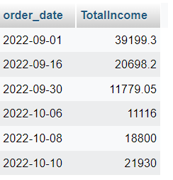

ตารางนี้จะแสดงรายรับของวันและเดือนต่าง ๆ ว่ามีรายรับเท่าไร

ข้อที่ 3 ชื่อ priceproductdescqry

ตารางนี้จะแสดง รหัสสินค้า

ชื่อสินค้า และ ราคา สินค้า

โดยเรียง ราคา จาก มากไปน้อย

นายชัชคม พิบูลธนาวนิช present , ทำรูปเล่ม word , ออกแบบ ER Model , แปลง ER Model เป็น Relational model , แปลงเป็น Normalization , คิด Data Dictionary , กรอกข้อมูลใน SQL , สร้าง QRY

ข้อมูล

นางสาวจิรนุช บูรณ์เจริญ present , ทำ Mock up , ใส่ข้อมูลลง Data Dictionary

นางสาววีระนุช วุฒิ present , ทำ Mock up , หลักการและเหตุผล , คำนำ

นางสาวกวินภัคร อินทร์โพธิ์ present , คิดชื่อ Data base ชื่อว่า MKC Shop , ทำ Mock up

นางสาวธิญาดา ไวยศร present , ทำ powerpoint , ทำ Mock up

นางสาวอมลรดา มีฉลาด present , ทำ Mock up , ใส่ข้อมูลลง Data Dictionary